***Лепка из соленого теста для малышей.***

В магазинах продаётся много красивых и ярких игрушек, но ценность поделки, сделанной своими руками огромна. Помимо общения ребёнка с родителями детское творчество - это развитие определённых навыков, знакомство с разными материалами, развитие фантазии, зрительного восприятия, что благотворно влияет на внимание и образное мышление малышей.

Дети очень любят что-нибудь лепить, поэтому я предлагаю вам сделать поделки из солёного теста. Это удивительный материал - мягкий, пластичный, в отличие от пластилина не пачкает руки. Лепка из солёного теста замечательно развивает мелкую моторику рук, активизируя тем самым соответствующие отделы мозга, отвечающие за речь. Поэтому тестопластика (так называют лепку из солёного теста) - это и занятия по развитию речи, очень полезные и интересные для детей. Лепка успокаивает нервную систему малыша и рекомендована психологами для активных, легковозбудимых малышей. Солёное тесто абсолютно безопасно, если ребёнок захочет его попробовать на вкус. Лепка формирует эстетический вкус и развивает чувство прекрасного. Наконец, тесто можно быстро приготовить без лишних трат денег. Попробуйте лепить вместе с малышом, и вы почувствуете как это приятно и занимательно даже для взрослых.

***Рецепт солёного теста:***

- Мука пшеничная - 2 стакана

- Вода - 1 стакан

- Соль мелкого помола - 1 стакан

- Подсолнечное масло - 1 ст. ложка

Тесто замешиваем в миске, постепенно высыпая муку в солёную воду

Правильно замешенное тесто не липнет к рукам. Если прилипает, добавьте ещё соли и муки, если крошится, добавьте немного воды. Хранить тесто нужно в холодильнике, в полиэтиленовом мешке. Ещё понадобится досочка для лепки или противень.

***Приемы лепки:***

- отщипывание кусочков теста большим и указательным пальцами

- раскатывание в руках колобка из теста. Это упражнение хорошо тренирует пальчики.

- сплющивание колобка в лепёшку, применяя скалку или блюдце.

- раскатывание колбаски между руками.

Можно вырезать различные фигурки с помощью формочек для теста.

Сначала ребёнок пусть сам поиграет с тестом, проведёт « эксперименты» с разными кухонными предметами – ложкой, ситечком, пластмассовыми ножом и вилкой, и поймёт самое главное - тесто очень пластично и может превращаться в разные причудливые фигурки. Чтобы соединить между собой несколько деталей, можно использовать зубочистки. Небольшие части можно склеить обычной водой с помощью кисточки.

Чтобы поделка была цветная, можно добавить в воду для замешивания теста пищевой краситель.

Но полезнее и интереснее для малыша – раскрасить самому. Перед покраской изделие необходимо высушить в духовом шкафу при температуре 60-80 градусов в течение часа-двух, в зависимости от толщины. Можно сушить поделку и на открытом воздухе, но время сушки будет более долгим. Для раскрашивания подойдёт акварель или гуашь, но лучше всего использовать акриловые краски. Они образуют защитную плёночку, не будут потом пачкать руки и безопасны для детей. Раскрашенную поделку для сохранения на многие годы можно покрыть акриловым лаком.

Когда ребенок освоил самые простые способы лепки, можно ему предложить слепить дары Осени - овощи, фрукты, ягоды и различные листья деревьев. Потом можно приступать к лепке животных и к более сложным поделкам.

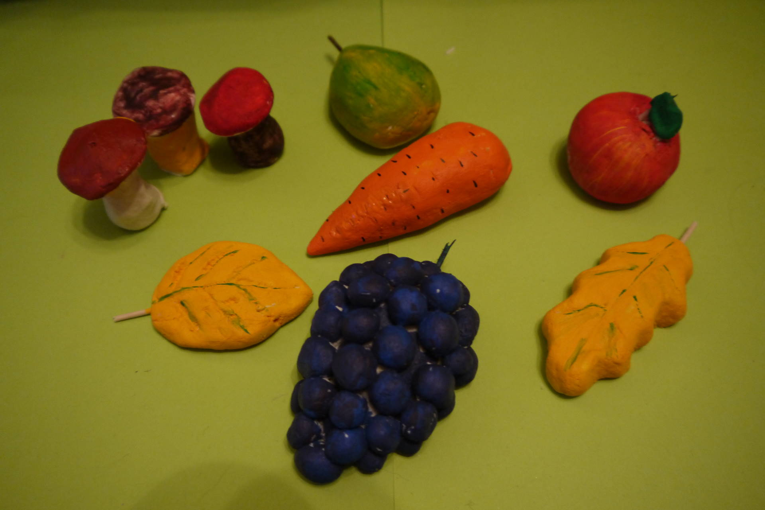

Желаю всем удачных экспериментов с солёным тестом, чтобы ваши поделки стали настоящими произведениями искусства.